Приложение № 6 (2 задания)

Регламент проведения регионального отбора интеллектуальной олимпиады Приволжского федерального округа
Направление «Робототехника»
- Порядок проведения соревнования

  - Команда состоит из двух участников.
  - Требования к материалам, оборудованию и программному обеспечению.
    - Участники соревнования используют собственные робототехнические наборы любого производителя. В конструкции робота могут быть использованы детали, созданные способами механической обработки, аддитивных технологий и др. Запрещено использовать электронные компоненты, не имеющие сертификации на территории Российской Федерации.
    - Для участия команда должна подготовить двух роботов, соответствующих данному регламенту, способных выполнить конкурсное задание.
    - Программирование роботов необходимо осуществлять на своих персональных компьютерах (ноутбук, нетбук), используя любой язык программирования без ограничений.
  - Требования к роботу.
    - Максимальный размер робота на момент начала попытки должен составлять 250 мм х 250 мм х 250 мм.
    - В роботе может использоваться только один контроллер. Количество используемых моторов и датчиков не ограничено.
    - Модули беспроводной связи (IR, Bluetooth, WiFi, GSM и т.п.) должны оставаться в выключенном состоянии в течение всего состязания. Если в устройстве данные функции являются встроенными, то устройство должно быть переведено в авиарежим (flight mode).
    - Хранения программ на роботе, до начала состязаний запрещено.
    - Роботы, несоответствующие требованиям, не допускаются к участию в состязании.
    - До начала состязания:
Каждая команда готовится к началу состязания на рабочем месте, отведенном организаторами специально для этой команды.
Команды должны подготовить роботехнические конструкторы для проверки до начала соревнований.
Судьи будут проверять комплектующие, электронные компоненты на соблюдение требований к материалам, оборудованию, используемых командой.
При отсутствии нарушений команда будет допущена до участия в соревновании.
Соревнование (соответственно, период отладки) начинается только после официального объявления.
    - Во время проведения соревнования запрещено:
Приносить сотовый телефон или проводные/беспроводные средства связи в зону соревнования.
Приносить еду или напитки в зону соревнования.
Выносить компьютеры за пределы зоны соревнований во время их проведения.
Использовать любые средства и способы связи во время соревнований.
Лицам, находящимся за пределами зоны соревнований, также запрещено контактировать с участниками. Команды, нарушившие данное правило, будут дисквалифицированы и должны немедленно покинуть соревнования. Если участникам необходимо связаться, то организаторы могут разрешить участникам команды общение с другими, но под контролем организаторов соревнования, или путем передачи записки по разрешению судей.
- Схема проведения соревнования
  - В рамках направления «Робототехника» предложено два состязания, при подведении итогов будет учитывается сумма баллов в обоих состязаниях:
Состязание «Уличный художник».
Состязание «Фуникулер».
  - В любой момент времени команда может провести зачетный заезд с судейским контролем любого испытания. На каждое испытание дается не более 2 попыток проведения контрольного заезда.
  - Команда самостоятельно выбирает время подготовки, порядок выполнения испытаний и времени подготовки к ним.
  - Во время проведения контрольного заезда:
    - Участникам запрещается выполнять какие-либо действия, которые могут мешать или помогать роботу, а также запрещено использование любых средств радиосвязи, дистанционного управления и проводных систем управления. Команды, нарушившие данное правило, будут дисквалифицированы и должны покинуть зону соревнований.
    - Робот должен работать автономно и завершить задание самостоятельно. Если во время попытки участник команды коснется поля, робота или реквизита состязания, находящихся на поле, то попытка будет завершена, а ее результат аннулирован.
    - В случае бездействия робота попытка останавливается по сигналу судьи, по истечению 30 секунд бездействия.
    - По завершении попытки участник должен остановить робота вручную по разрешению судьи, если робот не может остановиться самостоятельно.
    - По завершении попытки судья фиксирует в протоколе длительность и результат выполнения задания роботом и возможные примечания.
  - Определение победителя соревнования.
    - По завершении соревнования у каждой команды определяется рейтинг её попыток на основании суммы баллов за два контрольных заезда (от наибольшего к наименьшему), однако если количество баллов в попытках одинаковое, то эти попытки ранжируются по времени выполнения испытания (от наименьшего к наибольшему). Лучшей попыткой каждой команды считается попытка с наибольшим количеством баллов и наименьшим временем выполнения.
    - Победителем будет объявлена команда, получившая наибольшее количество баллов по результатам суммы баллов. Если таких команд несколько, то победителем объявляется команда, затратившая наименьшее время на подготовку испытания.
    - Участники, не выполнившие ни одного задания, или снятые со всех этапов, располагаются в итоговой таблице по алфавиту

- Регламент проведения состязания «Уличный художник».
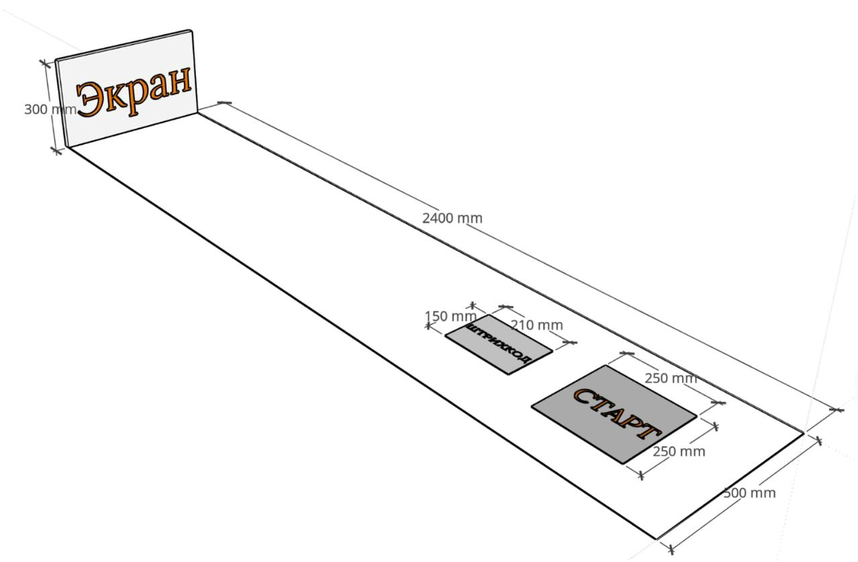
  - Легенда: «В больших, промышленных городах очень много серых, скучных стен и фасадов домов. Уличные художники пытаются сделать город ярче и веселее, используя эти серые поверхности в роли холста. Создадим робота, который будет рисовать на стенах».
  - Игровое поле
    - Размеры игрового поля 2400x500 мм.
    - Зона СТАРТ размером 250x250 мм,
    - Зона «Штрих-кода» - прямоугольник размером 210x150, цвет – белый.
    - Предназначена для размещения листа со штрих-кодом, формат листа А5 (см. схему и описание ниже).
    - Экран устанавливается вертикально.
    - Размер экрана 500х300 мм.
    - Поле может быть усложнено горкой или иной неровностью об этом объявляется главным судьей в день соревнований.
  - Требования к роботу.
    - Робот должен быть автономным.
    - Размер робота на старте не превышает 250x250x250 мм.
    - В микрокомпьютер должна быть загружена только одна исполняемая программа под названием «PFO-2023».
    - К роботу должен быть прикреплен маркер для белой доски, для нанесения рисунка на экране. Одинаковые маркеры будут выданы командам перед началом соревнования.
  - Штрих-код
    - Штрих-код, располагается перед началом заезда сразу после зоны СТА РТ и представляет собой последовательность белых и черных полос шириной не менее 25 мм каждая. Штрих-код распечатан на листе формата А5. Начальная часть штрих-кода является калибровочной комбинацией: черная-белая- черная полосы. Далее расположены 4 полосы, которые представляют собой 4-х битное двоичное число: черная полоса - 1, белая - 0. Чтение каждого 4-х битного двоичного числа начинается с младшего разряда.
    - Пример карточки со штрихкодом.

Калибровочная комбинация
Зашифрованное число. Например,
закодировано число 0110 что
соответствует числу 6. Таким образом робот должен нарисовать на экране 6 линий длиной не менее 1 сантиметра
  - Правила проведения состязаний
    - Команда совершает 2 попытки.
    - Перед началом попытки Главный судья предоставляет команде выбор карточки со штрихкодом, который будет использоваться в заезде. При этом, карточка обращена к участникам обратной стороной. Робот в это время находится в «карантине», внесение изменений в робота и загрузка программ невозможна.
    - Движение робота начинается после команды судьи.
    - Максимальная продолжительность одной попытки составляет 120 секунд.
    - Робот стартует из зоны СТАРТ. До старта никакая часть робота не может выступать из зоны.
    - Робот должен считать штрих-код, показать на дисплее контроллера число, соответствующее штрих-коду, и переместиться к «Экрану».
    - Робот должен маркером нарисовать на экране (в любой его части) то количество отрезков, которое было зашифровано в штрих коде. Длина отрезка -2 см. Минимальное расстояние между отрезками от 0,5 до 1 см. Отрезки должны быть параллельны друг другу.
    - Не допускается, чтобы робот сдвинул с места «Экран». В случае, если робот сдвинул, то он завершает свою попытку с максимальным временем и баллами, заработанными до этого момента.
    - Движение робота по полю от зоны старта к экрану осуществляется произвольно.
    - Досрочная остановка попытки участником - запрещена. При нарушении робот завершает свою попытку с фиксированием времени в 120 секунд и максимальным возможным штрафным баллом.
    - В зачет идет время до касания экрана маркером. На нанесение рисунка действует отдельные ограничения во времени 90 секунд и баллы за правильно выполненное задание.
    - При полном или частичном разрушении робота (одна или несколько деталей отошли от своих креплений) - робот завершает свою попытку с фиксированием времени в 90 секунд и набранными на момент разрушения баллами.
  - Подсчет итоговых баллов за задание
    - В зачет принимаются суммарные результаты попыток: сумма баллов и сумма времени.
  - Баллы
    - Существуют баллы за правильно выполненные этапы испытания, которые в сумме дают итоговые баллы:
      - Показ на экране правильного числа, зашифрованного в штрихкоде – 50 баллов.
      - Робот доехал до экрана – 20 баллов.
      - За правильно выполненное задание – 50 баллов.
    - Максимальный балл – 120 баллов.

- Регламент состязания «Фуникулер».
  - Условия состязания
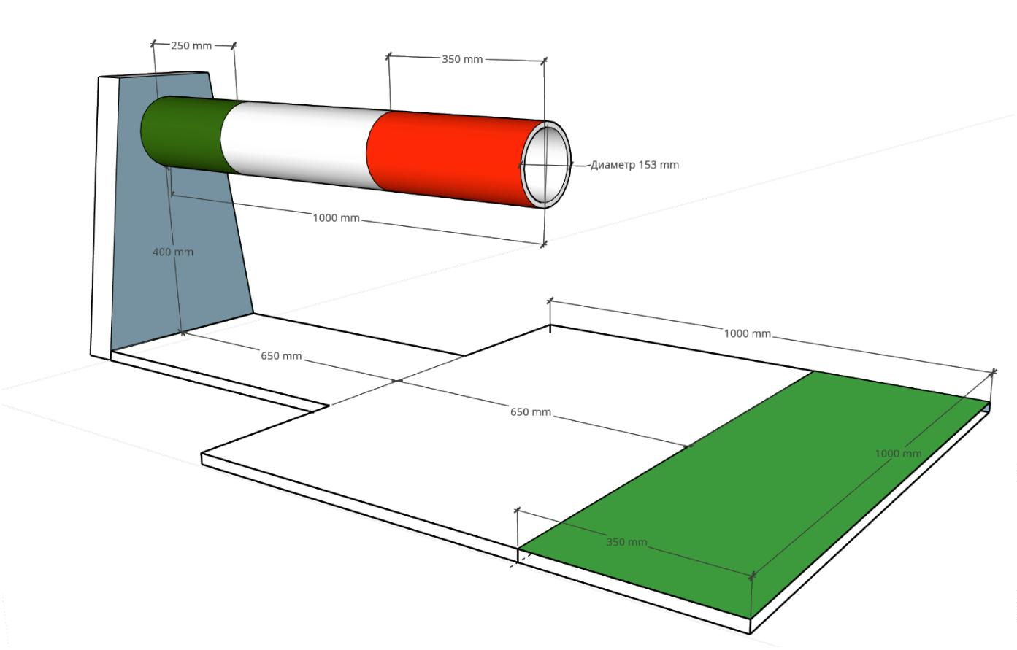
    - Робот должен проехать по трубе, опуститься на пол после красной отметки и проехать до зоны финиша.

  - Игровое поле
    - Диаметр трубы 153 мм, длина трубы 1000 мм, труба установлена на высоте 400 мм от уровня поля. Материал изготовления трубы ПВХ.
    - Зона старта отмечена зеленой линией на трубе, зона финиша на трубе красной линий, зона общего финиша зеленой
  - Робот:
    - Робот должен быть автономным.
    - Размер робота на старте не превышает 250x250x250 мм.
    - В микрокомпьютер должна быть загружена только одна исполняемая программа под названием «PFO-2023».
  - Правила проведения состязаний
    - Команда совершает 2 попытки.
    - Движение робота начинается после команды судьи.
    - Максимальная продолжительность одной попытки составляет 120 секунд.
    - Робот стартует из зоны СТАРТ, находясь на трубе. До старта никакая часть робота не может выступать из зоны. Основная часть робота находится снизу трубы.
    - Робот должен проехать по трубе снизу до красной метки.
    - После прохождения красной метки робот должен опустить с трубы на пол, сохраняя целостность конструкции и проехать до зоны финиша.
    - В случае, если робот упал с трубы, то он завершает свою попытку с максимальным временем и баллами, заработанными до этого момента.
    - Время выполнения задания фиксируется только после пересечения ведущими колесами границы зоны ФИНИШ.
    - Досрочная остановка попытки участником - запрещена. При нарушении робот завершает свою попытку с фиксированием времени в 120 секунд и минимальными баллами в турнирной таблице заезда.
    - Оргкомитет оставляет за собой право вносить в правила состязаний любые изменения, если эти изменения не дают преимуществ одной из команд.
  - Подсчет итоговых баллов за задание
    - В зачет принимаются суммарные результаты попыток: сумма баллов и сумма времени.
  - Баллы
    - Существуют баллы за задания, которые в сумме дают итоговые баллы.
    - Баллы за задания
      - За проезд каждой зоны – 20 баллов (всего 60 баллов).
      - Робот опустился на столешницу – 40 баллов.
      - Финиширование – 20 баллов.
    - Максимальный балл – 120 баллов.

Приложение № 6 (одно задание)

Регламент проведения регионального отбора интеллектуальной олимпиады Приволжского федерального округа
Направление «Робототехника»
- Порядок проведения соревнования

  - Команда состоит из двух участников.
  - Требования к материалам, оборудованию и программному обеспечению.
    - Участники соревнования используют собственные робототехнические наборы любого производителя. В конструкции робота могут быть использованы детали, созданные способами механической обработки, аддитивных технологий и др. Запрещено использовать электронные компоненты, не имеющие сертификации на территории Российской Федерации.
    - Программирование роботов необходимо осуществлять на своих персональных компьютерах (ноутбук, нетбук), используя любой язык программирования без ограничений.
  - Требования к роботу.
    - Максимальный размер робота на момент начала попытки должен составлять 250 мм х 250 мм х 250 мм.
    - В роботе может использоваться только один контроллер. Количество используемых моторов и датчиков не ограничено.
    - Модули беспроводной связи (IR, Bluetooth, WiFi, GSM и т.п.) должны оставаться в выключенном состоянии в течение всего состязания. Если в устройстве данные функции являются встроенными, то устройство должно быть переведено в авиарежим (flight mode).
    - Хранения программ на роботе, до начала состязаний запрещено.
    - Роботы, несоответствующие требованиям, не допускаются к участию в состязании.
    - До начала состязания:
Каждая команда готовится к началу состязания на рабочем месте, отведенном организаторами специально для этой команды.
Команды должны подготовить роботехнические конструкторы для проверки до начала соревнований.
Судьи будут проверять комплектующие, электронные компоненты на соблюдение требований к материалам, оборудованию, используемых командой.
При отсутствии нарушений команда будет допущена до участия в соревновании.
Соревнование (соответственно, период отладки) начинается только после официального объявления.
    - Во время проведения соревнования запрещено:
Приносить сотовый телефон или проводные/беспроводные средства связи в зону соревнования.
Приносить еду или напитки в зону соревнования.
Выносить компьютеры за пределы зоны соревнований во время их проведения.
Использовать любые средства и способы связи во время соревнований.
Лицам, находящимся за пределами зоны соревнований, также запрещено контактировать с участниками. Команды, нарушившие данное правило, будут дисквалифицированы и должны немедленно покинуть соревнования. Если участникам необходимо связаться, то организаторы могут разрешить участникам команды общение с другими, но под контролем организаторов соревнования, или путем передачи записки по разрешению судей.
- Схема проведения соревнования
В рамках направления «Робототехника» для участников отбора предложено состязание «Уличный художник».
  - В любой момент времени команда может провести зачетный заезд с судейским контролем любого испытания. На каждое испытание дается не более 2 попыток проведения контрольного заезда.
  - Команда самостоятельно выбирает время подготовки, порядок выполнения испытаний и времени подготовки к ним.
  - Во время проведения контрольного заезда:
    - Участникам запрещается выполнять какие-либо действия, которые могут мешать или помогать роботу, а также запрещено использование любых средств радиосвязи, дистанционного управления и проводных систем управления. Команды, нарушившие данное правило, будут дисквалифицированы и должны покинуть зону соревнований.
    - Робот должен работать автономно и завершить задание самостоятельно. Если во время попытки участник команды коснется поля, робота или реквизита состязания, находящихся на поле, то попытка будет завершена, а ее результат аннулирован.
    - В случае бездействия робота попытка останавливается по сигналу судьи, по истечению 30 секунд бездействия.
    - По завершении попытки участник должен остановить робота вручную по разрешению судьи, если робот не может остановиться самостоятельно.
    - По завершении попытки судья фиксирует в протоколе длительность и результат выполнения задания роботом и возможные примечания.
  - Определение победителя соревнования.
    - По завершении соревнования у каждой команды определяется рейтинг её попыток на основании суммы баллов за два контрольных заезда (от наибольшего к наименьшему), однако если количество баллов в попытках одинаковое, то эти попытки ранжируются по времени выполнения испытания (от наименьшего к наибольшему). Лучшей попыткой каждой команды считается попытка с наибольшим количеством баллов и наименьшим временем выполнения.
    - Победителем будет объявлена команда, получившая наибольшее количество баллов по результатам суммы баллов. Если таких команд несколько, то победителем объявляется команда, затратившая наименьшее время на подготовку испытания.
    - Участники, не выполнившие ни одного задания, или снятые со всех этапов, располагаются в итоговой таблице по алфавиту

- Регламент проведения состязания «Уличный художник».
  - Легенда: «В больших, промышленных городах очень много серых, скучных стен и фасадов домов. Уличные художники пытаются сделать город ярче и веселее, используя эти серые поверхности в роли холста. Создадим робота, который будет рисовать на стенах».

  - Игровое поле
    - Размеры игрового поля 2400x500 мм.
    - Зона СТАРТ размером 250x250 мм,
    - Зона «Штрих-кода» - прямоугольник размером 210x150, цвет – белый.
    - Предназначена для размещения листа со штрих-кодом, формат листа А5 (см. схему и описание ниже).
    - Экран устанавливается вертикально.
    - Размер экрана 500х300 мм.
    - Поле может быть усложнено горкой или иной неровностью об этом объявляется главным судьей в день соревнований.
  - Требования к роботу.
    - Робот должен быть автономным.
    - Размер робота на старте не превышает 250x250x250 мм.
    - В микрокомпьютер должна быть загружена только одна исполняемая программа под названием «PFO-2023».
    - К роботу должен быть прикреплен маркер для белой доски, для нанесения рисунка на экране. Одинаковые маркеры будут выданы командам перед началом соревнования.
  - Штрих-код
    - Штрих-код, располагается перед началом заезда сразу после зоны СТА РТ и представляет собой последовательность белых и черных полос шириной не менее 25 мм каждая. Штрих-код распечатан на листе формата А5. Начальная часть штрих-кода является калибровочной комбинацией: черная-белая- черная полосы. Далее расположены 4 полосы, которые представляют собой 4-х битное двоичное число: черная полоса - 1, белая - 0. Чтение каждого 4-х битного двоичного числа начинается с младшего разряда.
    - Пример карточки со штрихкодом.
Калибровочная комбинация
Зашифрованное число. Например,
закодировано число 0110 что
соответствует числу 6. Таким образом робот должен нарисовать на экране 6 линий длиной не менее 1 сантиметра
  - Правила проведения состязаний
    - Команда совершает 2 попытки.
    - Перед началом попытки Главный судья предоставляет команде выбор карточки со штрихкодом, который будет использоваться в заезде. При этом, карточка обращена к участникам обратной стороной. Робот в это время находится в «карантине», внесение изменений в робота и загрузка программ невозможна.
    - Движение робота начинается после команды судьи.
    - Максимальная продолжительность одной попытки составляет 120 секунд.
    - Робот стартует из зоны СТАРТ. До старта никакая часть робота не может выступать из зоны.
    - Робот должен считать штрих-код, показать на дисплее контроллера число, соответствующее штрих-коду, и переместиться к «Экрану».
    - Робот должен маркером нарисовать на экране (в любой его части) то количество отрезков, которое было зашифровано в штрих коде. Длина отрезка -2 см. Минимальное расстояние между отрезками от 0,5 до 1 см. Отрезки должны быть параллельны друг другу.
    - Не допускается, чтобы робот сдвинул с места «Экран». В случае, если робот сдвинул, то он завершает свою попытку с максимальным временем и баллами, заработанными до этого момента.
    - Движение робота по полю от зоны старта к экрану осуществляется произвольно.
    - Досрочная остановка попытки участником - запрещена. При нарушении робот завершает свою попытку с фиксированием времени в 120 секунд и максимальным возможным штрафным баллом.
    - В зачет идет время до касания экрана маркером. На нанесение рисунка действует отдельные ограничения во времени 90 секунд и баллы за правильно выполненное задание.
    - При полном или частичном разрушении робота (одна или несколько деталей отошли от своих креплений) - робот завершает свою попытку с фиксированием времени в 90 секунд и набранными на момент разрушения баллами.
  - Подсчет итоговых баллов за задание
    - В зачет принимаются суммарные результаты попыток: сумма баллов и сумма времени.
  - Баллы
    - Существуют баллы за правильно выполненные этапы испытания, которые в сумме дают итоговые баллы:
      - Показ на экране правильного числа, зашифрованного в штрихкоде – 50 баллов.
      - Робот доехал до экрана – 20 баллов.
      - За правильно выполненное задание – 50 баллов.
    - Максимальный балл – 120 баллов.

